VI. évf. 1. szám Urunk megjelenése- Vízkereszt 2019. január 6.
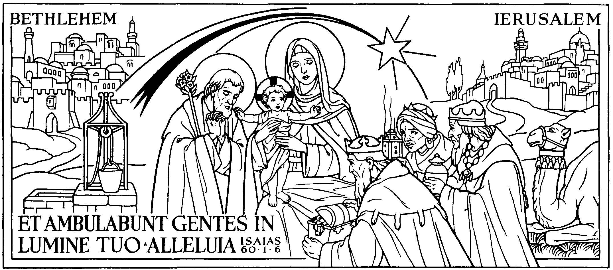
A házszentelés
A házszentelés, házáldás (lat. benedictio domorum): lakóház, lakás megáldása. Vízkereszt (jan. 6.) napján, illetve azt követően a pap szenteltvízzel meghinti a lakásokat, házakat. Az ajtó szemöldökfájára (szentelt) krétával fölírja az évszámot és a népi értelmezés szerint a Háromkirályok nevének (Gáspár, Menyhért, Boldizsár) kezdőbetűit: 20 + G + M + B + 19. Más értelmezés szerint a 3 betű a latin áldásformula kezdőbetűi: Christus Mansionem Benedicat („Krisztus áldja meg e házat”). Végeznek ugyanilyen módon házszentelést a lakás fölújítása vagy a ház fölépülése után is. A népi hagyomány a házszentelésnek gonoszűző jelleget tulajdonít. Régebben a házszentelés egyúttal a hívők lajstromba szedésének napja, s a pap és kántor javára fizető nap is volt. Néhol legutoljára a községházát szentelték föl, ahol az elöljáróság jelenlétében a bíró a papnak a templom céljaira pénzalamizsnát adott át. Egyes helyeken a templomban aznap szentelt vízzel maguk a háziak szentelik meg házukat: szobájukat és az istállókat, ólakat is. (MN I. Bálint 1989:156, 272. - Múzeumi Kurír 1984:18. Bartha Elek: Néphagyomány és liturgia a magyarországi házszentelési szokásokban)
Minden házszenteléskor, mintha azért könyörögnénk, hogy ”Maradj velünk, Urunk”, mert szeretnénk érezni, tapasztalni jelenlétedet, nem csak a templomban, hanem a házunkban is. Ez a hit, hogy nem vagyunk egyedül, erősít bennünket. A ház soha sem üres, mert betölti az Ő jelenléte. Ezért szenteljük meg a házakat.
A házszentelés tehát egy újévi lelkesítő, jószándékot, egységet és szeretetet megújító családi áldás. Rábízhatjuk és ajánlhatjuk vele magunkat, gyermekeink és szeretteink ezévben kibontakozódó élettörténetét az Isten gondviselésére, tehát közösségi imádság is, hívő elcsendesülés. Mivel hitünk nem lehet csak magánügy, hiszen jelentős és jótékony következményei vannak saját életünkre és szeretetteinkére, vagy arra a "mikrotársadalomra", ahol élünk, a házszentelés egyben egy kifelé megvalósuló hitvallás is, mivel látható nyoma is marad az ajtófélfán: 20 + C (esetleg G) + M + B + 19. Ez különleges jelentést és tartalmat hordoz, mégpedig Krisztus áldásának hitelesítését a lakás ezévi betérő vendégei előtt, amire az ezt nem ismerők biztosan rá is fognak kérdezni.
URUNK MEGJELENÉSE (VÍZKERESZT, EPIFÁNIA) - FŐÜNNEP, FEHÉR
A karácsonyi időszak második nagy ünnepe. Egyike a legrégibb ünnepeinknek, keletről terjedt el az egész Egyházban. A keleti és a nyugati egyház egyaránt január 6-án tartja. Az EPIFÁNIA szó megjelenést, megnyilvánulást, látogatást jelent. Amikor Krisztus meg született , akkor Isten bevonult a földi világba, a történelembe. Nem azért, hogy belemerüljön, hanem hogy magához emelje az emberiséget. Jézusban rejtőzködött ugyan az isteni mindenhatóság, de egy-egy pillanatban átfénylik emberi természetén, kinyilvánul a világ előtt. "Hármas csodával ékes napot ünneplünk" - énekli az Egyház zsolozsmája. Három ilyen kinyilvánulást hirdet és jelenít meg a liturgia:
1. A Napkeleti bölcsek a gyermekben elismerik a várva várt királyt. Ajándékaikkal kinyilvánítják az ő fönségét. Bennük már nem csak a zsidó nép járul a Kisded elé (mint a pásztorok hódolatában), hanem a pogányok is, az egész földkerekség. Ők az "első zsengéje" az Egyházba belépő népeknek. Mi magunk vagyunk a királyok , akik Krisztusnak hódolunk, a felajánlási menetben adományokat viszünk, s az áldozati lakomában Krisztus jelenlétével találkozunk. Minket a hit csillaga vezet Betlehembe.
2. Az ünnep teljes tartalmához tartozik Krisztus megkeresztelkedésének misztériuma, amikor az Atya és a Szentlélek kinyilvánította, hogy Jézus a Fölkent. Így tehát ez is megnyilvánulás (Epifánia). Erről a titokról a liturgia külön emlékezik meg a Vízkeresztet követő vasárnapon.
3. E nap misztériumaihoz tartozik a kánai menyegző csodája: szintén kinyilvánulás, Epifánia, mert ez volt Jézus első csodája, isteni hatalmának első kinyilvánítása. "Nyilvánosságra hozta, megjelentette dicsőségét, és tanítványai hittek benne." Eredetileg ezt is Vízkeresztkor ünnepelték, most a Vízkereszt utáni 2. vasárnap evangéliuma emlékezik meg róla ("C" év).
A három "megjelenést" a Vízkereszti himnusz foglalja össze, s így hirdeti az ünnep szép antifónája: "Hármas csodával ékes szent napot ünneplünk: ma a csillag a bölcseket a jászolhoz vezette; ma borrá vált a víz a menyegzőn; ma úgy akarta Krisztus, hogy a mi üdvösségünk kedvéért János megkeresztelje őt a Jordánban, alleluja".
Hogyan üljük meg Vízkeresztet? Adjunk hálát hitünkért, s mint a bölcsek, mi is csillagunkként kövessük azt. Vigyük a jászolhoz az istenszeretet aranyát, az imádság tömjénjét, önmegtagadásaink mirháját. E napon az Egyház vizet szentel és megáldja lakásainkat. Vegyünk részt a vízszentelésen, tartsunk otthon szenteltvizet és használjuk jámbor módon. Kérjük meg plébánosunkat, hogy látogasson meg minket, s áldja meg házunkat, hogy egész évben rajtunk legyen az Úr áldása.
HIRDETÉSEK
Bercelen az 5. csoport takarít.
Aki szeretné, hogy nála házszentelést végezzenek, kérjük, iratkozzon fel a sekrestyében vagy jelentkezzen telefonon, e-mailben illetve személyesen a plébániai kormányzónál, hogy időpontot tudjanak egyeztetni.
2019.01.07. H 17:00 Szentmise a Becskei Templomban
2019.01.08. K 10:30 Dr. Seregély István érsek temetése Egerben
14:00 Matyóka Ferenc gyászmiséje és temetése
2019.01.10. Cs 17:30 Szentségimádás a Berceli Templomban
2019.01.11. P 08:30 Szentmise a Berceli Templomban (EWTN, BonumTV)
2019.01.12. Sz 15:30 Szentmise a Vanyarci Templomban
17:00 Szentmise a Berceli Templomban
2019.01.13. V 08:30 Szentmise a Berceli Templomban
Urunk 10:30 Igeliturgia a Galgagutai Templomban
meg- 10:30 Szentmise a Becskei Templomban
keresztelése 12:00 Szentmise a Szécsénkei Templomban
12:00 Igeliturgia a Nógrádkövesdi Templomban
Hivatali ügyintézés: Római Katolikus Plébánia 2687 Bercel, Béke u. 20.
tel: 0630/455-3287 web: http://bercel.vaciegyhazmegye.hu, e-mail: bercel@vacem.hu
Bankszámlaszám: 10700323-68589824-51100005

